中山大学数据科学与计算机学院本科生实验报告
（2017年秋季学期）
课程名称：手机应用平台开发 任课教师： 刘宁
年级 | 大三 | 专业（方向） | 计应
学号 | 15331132 | 姓名 | 金子力
电话 | 13719338953 | Email | 657278923@qq.com
开始日期 | 2017/10/11 | 完成日期 | 2017/10/11

实验题目
界面编程_下

实现内容
登录验证、单选提示等

课堂实验结果
- 实验截图

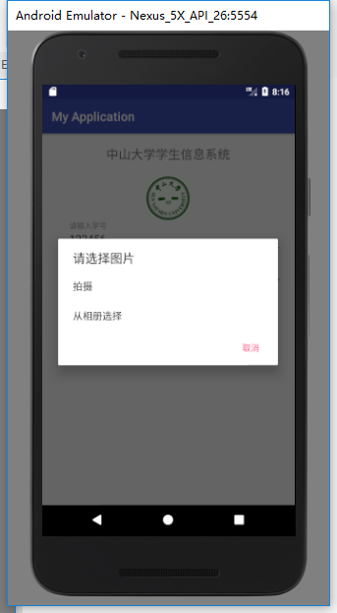
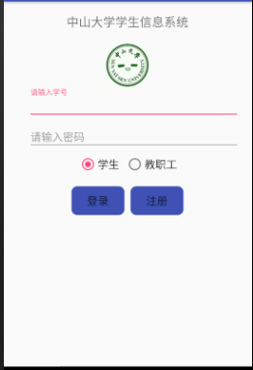

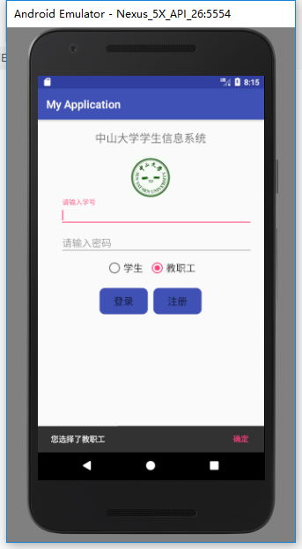
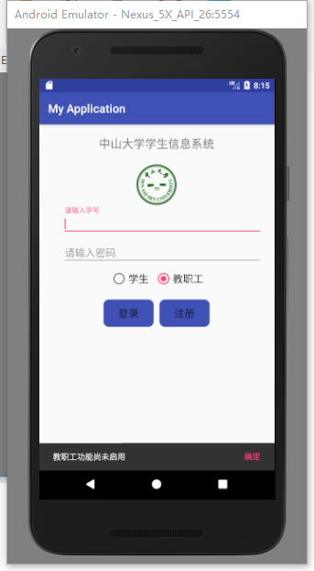

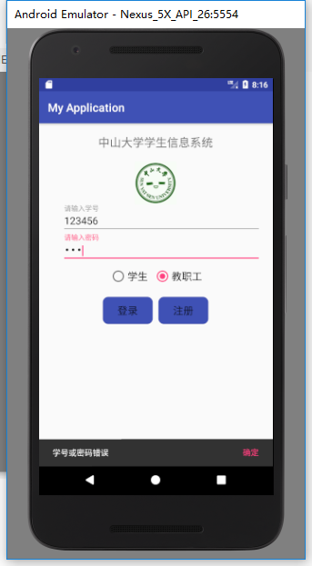
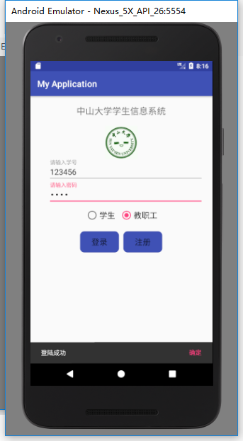

- 实验步骤以及关键代码

AlertDialog要用到setItems
别的主要按api调用即可
- 实验遇到困难以及解决思路
基本没遇到很大的困难，主要是查api

课后实验结果
成功

实验思考及感想
正确调用api即可

作业要求：
- 命名要求: 学号_姓名_实验编号，例如15330000_林XX_lab1。
- 实验报告提交格式为pdf。
- 实验内容不允许抄袭，我们要进行代码相似度对比。如发现抄袭，按0分处理。

